
责任编辑：田碧凯
电 话：86-010-58303547
传 真：86-010-58303388
编辑邮箱：tainbk@chinaccm.com
地址：北京市朝阳区高碑店盛世龙源12号楼（邮编：100022）

2018.11.16

苯酚市场周报目录
一、苯酚周报 3
1、苯酚国际市场 3
2、苯酚国内市场 4
2.1、本周苯酚生产厂家出厂价格 4
2.2、本周苯酚区域价格 4
2.3、高桥石化苯酚价格走势图 4
2.4、苯酚华东市场价格走势图 4
3、苯酚行情分析及后市展望 4
二、丙酮周报 3
1、丙酮国际市场 3
2、丙酮国内市场 4
2.1、本周丙酮生产厂家出厂价格 4
2.2、本周丙酮区域价格 4
2.3、高桥石化丙酮价格走势图 4
2.4、丙酮华东市场价格走势图 4
3、丙酮行情分析及后市展望 4

一、苯酚周报

1、苯酚国际市场
日期 | 产品名称 | 国家/地区 | 价格类型 | 最低价 | 最高价 | 均价涨跌 | 价格单位
2018/11/13 | 苯酚 | 东南亚 | CFR | 1349 | 1351 | -20 | 美元/吨
2018/11/13 | 苯酚 | 中国 | CFR | 1399 | 1401 | -50 | 美元/吨
2018/11/13 | 苯酚 | 美国东海岸 | 美国东海岸出罐 | 1136 | 1156 | 22 | 美元/吨
2018/11/13 | 苯酚 | 美湾 | FOB | 1224 | 1244 | 22 | 美元/吨
2018/11/13 | 苯酚 | 西北欧 | FD | 1102 | 1106 | -68 | 美元/吨
2018/11/13 | 苯酚 | 鹿特丹 | FOB | 1131 | 1135 | -91 | 美元/吨

2、苯酚国内市场

2.1、本周苯酚生产厂家出厂价格
产品名称 | 生产厂家 | 天津石化 | 燕山石化 | 蓝星哈尔滨 | 高桥石化 | 吉林石化
苯酚 | 2018/11/12 | 12200 | 12200 | 12300 | 12200 | 12100
苯酚 | 2018/11/13 | 12200 | 12200 | 12300 | 12200 | 12100
苯酚 | 2018/11/14 | 11500 | 11500 | 11500 | 11500 | 11400
苯酚 | 2018/11/15 | 11500 | 11500 | 11500 | 11500 | 11400
苯酚 | 2018/11/16 | 11500 | 11500 | 11500 | 11500 | 11400

2.2、本周苯酚区域价格
产品 | 日期 | 华东地区 | 华北地区 | 华南地区
苯酚 | 11月12日 | 11300-11400 | 11500-11600 | 12000-12100
苯酚 | 11月16日 | 10800-10800 | 11000-11000 | 11400-11400
较上周涨跌 |  | ↓550 | ↓550 | ↓650

2.3、华东苯酚价格走势图
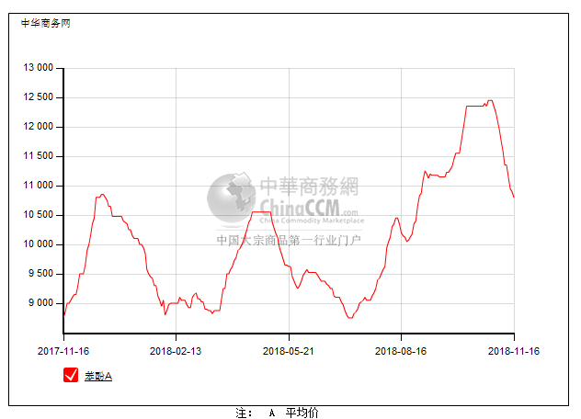

2.4、高桥石化苯酚价格走势图
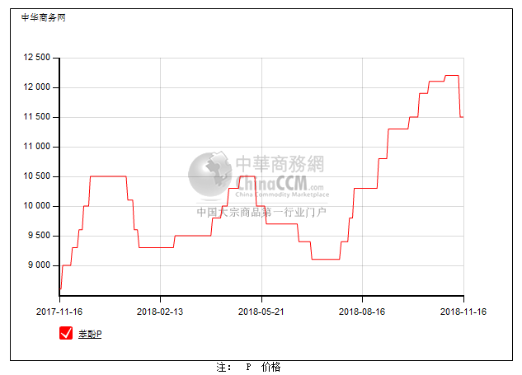

3、苯酚行情分析及后市展望
本周，国内苯酚市场交投寡淡，重心持续下探。本周市场基本面偏空，原油连续走跌，原料纯苯和丙烯价格持续下滑，而下游企业看跌心理下采购意向寡淡，买盘跟进迟缓，多重利空打压下，贸易商不断让利低出。虽然周中，石化企业集中大幅下调苯酚开单价700元/吨，但工厂调价后跟市场仍有价差，下游买意依旧寡淡，贸易商稳价不易，商谈重心持续下滑。截止本周末，华北主流报盘至11000元/吨，华东主流参考10800元/吨，华南主流参考11400元/吨附近。
重点市场行情分述：
华北地区：本周，燕山周边地区苯酚市场重心不断下探。周内上下游走势均不佳，又有原油连续大跌打击心态，贸易商走货不易，随行就市低出为主。周中，工厂大幅下调苯酚开单价700元/吨，但调价后跟市场仍有价差，又有华东跌势持续影响，当地贸易商稳价不易，只能倒挂走货。截止本周末，现当地主流报盘至11000元/吨。
华东地区：本周，华东地区苯酚市场行情低迷，重心不断下挫。周内，双原料价格持续下滑，国际原油连续暴跌，又有石化企业集中大幅下调苯酚开单价打压心态，而下游看空情绪下买意寡淡，贸易商走货不佳，心态看空下继续倒挂走货，实单有商谈空间。截止本周末，当地价格参考在10800元/吨。
华南地区：本周，华南地区苯酚市场交投寡淡，商谈重心走软。场内利空云集，国际原油暴跌，石化企业大幅下调苯酚开单价，业者对后市仍多看空，询盘有限，实单成交寡淡。截止本周末，当地主流参考至11400元/吨附近，实单实谈。
后市预测，缺乏买气，预计短期苯酚市场行情弱势难止，重心继续向低位下滑。

二、丙酮周报

1、丙酮国际市场
日期 | 产品名称 | 国家/地区 | 价格类型 | 最低价 | 最高价 | 均价涨跌 | 价格单位
2018/11/13 | 丙酮 | 鹿特丹 | FOB | 670 | 674 | 4 | 美元/吨
2018/11/13 | 丙酮 | 西北欧 | FD | 693 | 697 | 10 | 美元/吨
2018/11/13 | 丙酮 | 美湾 | FOB | 849 | 871 | 0 | 美元/吨
2018/11/13 | 丙酮 | 中国 | CFR | 494 | 496 | 0 | 美元/吨
2018/11/13 | 丙酮 | 东南亚 | CFR | 594 | 596 | 0 | 美元/吨

2、丙酮国内市场

2.1、本周丙酮生产厂家出厂价
产品名称 | 生产厂家 | 燕山石化 | 蓝星哈尔滨 | 高桥石化 | 吉林石化 | 天津石化
丙酮 | 2018/11/12 | 4200 | 4450 | 4200 | - | 4200
丙酮 | 2018/11/13 | 4200 | 4450 | 4200 | - | 4200
丙酮 | 2018/11/14 | 4200 | 4450 | 4200 | - | 4200
丙酮 | 2018/11/15 | 4200 | 4450 | 4200 | - | 4200
丙酮 | 2018/11/16 | 4200 | 4450 | 4200 | - | 4200

2.2、本周丙酮区域价格
产品 | 日期 | 华东地区 | 华北地区 | 华南地区
丙酮 | 11月12日 | 4150-4200 | 4200-4250 | 4200-4300
丙酮 | 11月16日 | 4150-4200 | 4200-4250 | 4300-4350
较上周涨跌 |  | ↓0 | ↓0 | ↑75

2.3、华东丙酮价格走势图
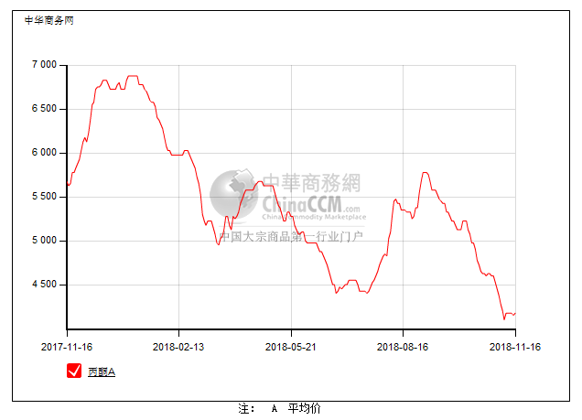

2.4、高桥石化丙酮市场价格走势图
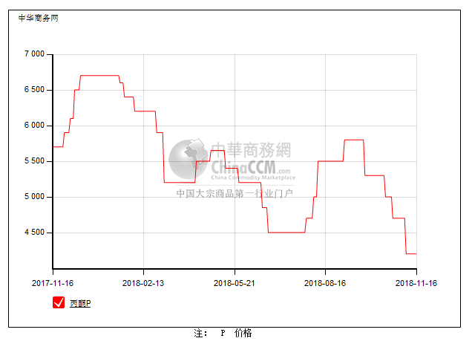

3、丙酮行情分析及后市展望
本周，国内丙酮市场震荡整理为主。市场基本面依旧偏弱，原料纯苯和丙烯价格持续下滑，下游产销不旺且延续跌势，对丙酮需求依旧清淡，而丙酮整体供应充裕，港口库存仍处于较高水平，消化仍需时间。基于上述因素，虽然贸易商低出意向不高，但市场重心依旧小幅下滑。截止本周末，华北主流参考4200-4250元/吨，华东主流参考4150-4200元/吨，华南主流参考4300-4350元/吨附近。
重点市场行情分述：
华北地区：本周，燕山周边丙酮市场行情平淡。场内无新消息面，下游依旧随用随拿，买气一般，成交清淡下市场进入盘整阶段。截止本周末，当地主流参考在4200-4250元/吨。
华东地区：本周，华东地区丙酮市场继续盘整态势。虽然下游有工厂计划开车，对丙酮需求将有提升，但毕竟库存仍居高位，消化仍需时间，业者心态一般，暂观望为主，成交氛围安静。截止本周末，当地主流参考在4150-4200元/吨。
华南地区：本周，华南地区丙酮市场持稳僵持，随着华东市场逐渐企稳，当地贸易商也向稳操作为主，下游保持刚需采购，成交情况一般。截止本周末，当地主流参考在4300-4350元/吨附近。
后市预测，虽然国内下游开工有提升预期，但港口库存仍居高位，业者对后市信心有限，依旧是随行就市出货为主，因此综合来看，短期丙酮市场延续盘整走势。

